
МИНОБРНАУКИ РОССИИ
Федеральное государственное бюджетное образовательное учреждение
высшего образования
«МИРЭА − Российский технологический университет»
РТУ МИРЭА
Институт информационных технологий (ИИТ)
Кафедра индустриального и прикладного программного обеспечения (ИППО)

ОТЧЕТ ПО ПРАКТИЧЕСКОЙ РАБОТЕ №2
по дисциплине «Моделирование сред и разработка приложений виртуальной и дополненной реальности»

Студент группы ИНБО-10-23ИНБО-01–17 | Рассохин Е.С.
Преподаватель | Горбатов Г.В.

Москва 2025 г.
МОДЕЛИРОВАНИЕ СЕРВЕРНОЙ СТОЙКИ С АКТИВНЫМ ОБОРУДОВАНИЕМ

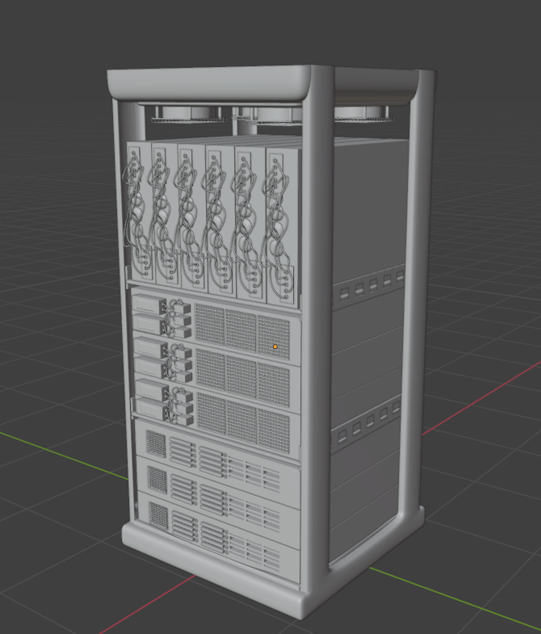
Рисунок 1 – Готовая модель

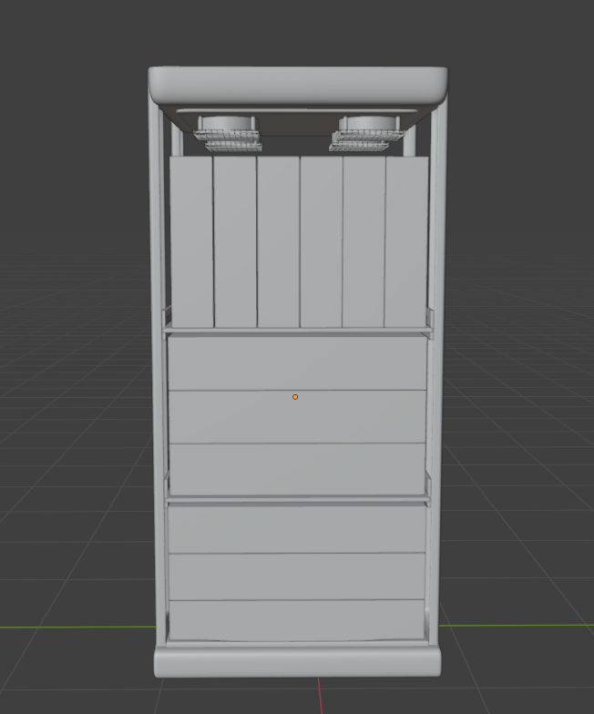
Рисунок 2 – Вид сзади

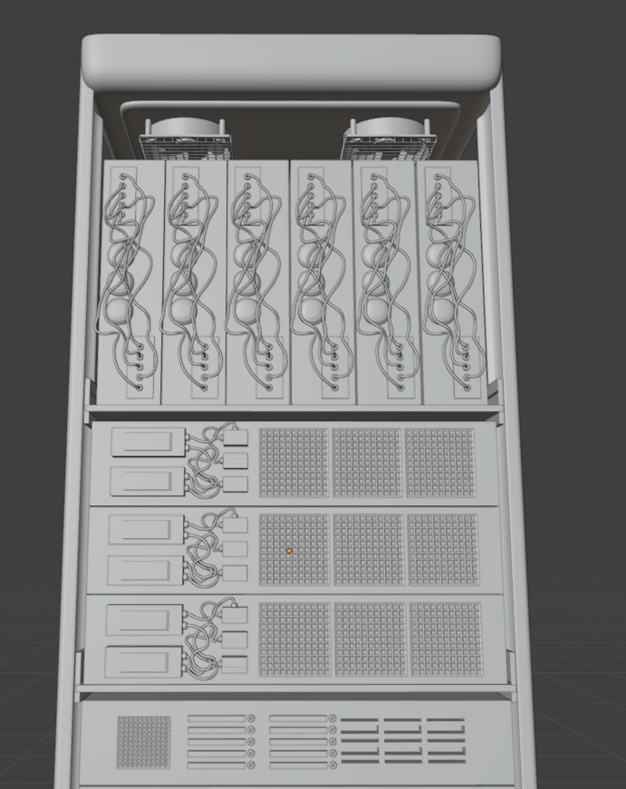
Рисунок 3 – Вид спереди

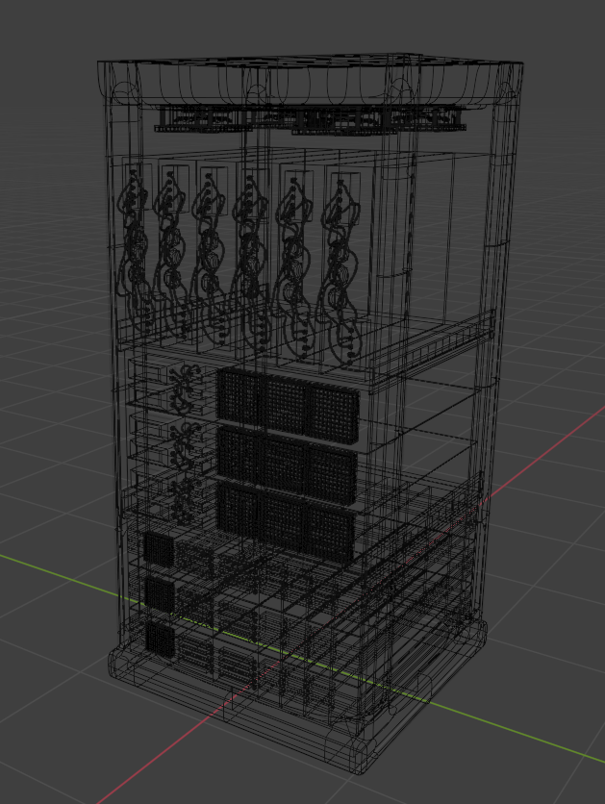
Рисунок 4 – Wireframe общий
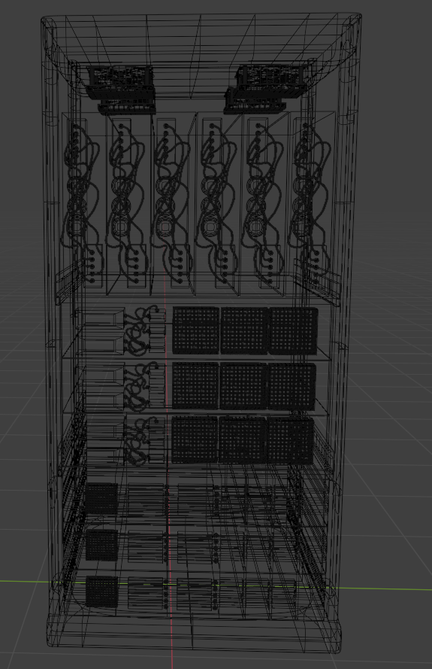
Рисунок 5 – Wireframe спереди

